实验 4- 1 图像分割 MATLAB 实现

一、实验意义及目的

（1）进一步掌握图像处理工具 Matlab ，熟悉基于 Matlab 的图像处理函数。

（2）掌握图像分割方法。

二、实验内容

打开一幅图像 Image ，使用 Matlab 图像处理函数，对其进行下列变换：

（1）将 Image 灰度化为 gray ，对其进行阈值分割转换为 BW ；

（2）对 BW 进行数学形态学滤波（膨胀，腐蚀）；

（3）对 BW 进行边缘跟踪，用红色线在图中标出；

三、实验代码及结果

Image=imread('2.jpg');

gray=im2gray(Image);

figure

imshow(gray);

a=graythresh(gray);

bw=imbinarize(gray,a);

figure

imshow(bw);

se=strel( 'square',3);

dilated=imdilate(bw,se); %膨胀

eroded=imerode(bw,se); %腐蚀

figure

imshow(dilated)

figure

imshow(eroded)

[B,L]=bwboundaries(1-dilated); %跟踪二值图像中的区域边界

figure

imshow(L)

hold on;

for i=1:length(B)

boundary=B{i};

plot(boundary(:,2),boundary(:,1), 'r', 'LineWidth',2);

end

[B,L]=bwboundaries(1-eroded); %跟踪二值图像中的区域边界

实验结果：

原图：



1）灰度图转化 bw

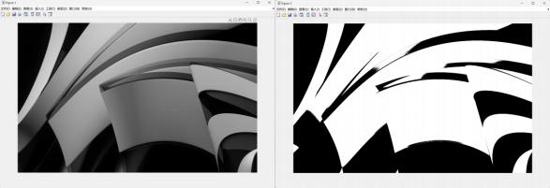

2）膨胀、腐蚀

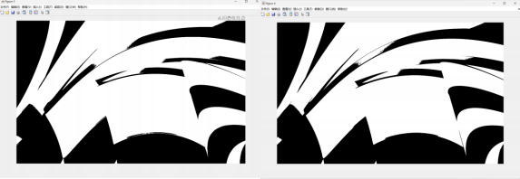

1. BW 进行边缘跟踪

